Tartu Lossi tn 17 kinnistu tugimüüri restaureerimise aruanne.
Objekt: Tartu, Toomemäel, Lossi tn 17 (Riigikohtu Tartu hoone / kohtumaja) ja Lossi tn 21/23 vahel asuva maakividest tugimüüri restaureerimine.
Mälestis: Tartu linnakindlustused (kultuurimälestiste registri nr 6884)
Tööde tegemise luba: nr 30984 (välja antud 21.09.2026, kehtib kuni 30.11.2026)
Loa saaja: Riigikohus (registrikood 74001127)
Tegevuskava: Tartu kohtumaja tugimüüri restaureerimistööde tegevuskava (OÜ Haspo, kooskõlastus nr 55065)
Töö teostaja: Rattar OÜ (taivo@rattar.ee)
Loa andja: Egle Tamm, Kultuuriväärtuste teenistuse juhataja-muinsuskaitse peaspetsialist.
Algne tegevuskava.
Tartus, Toomemäel, Lossi 17 (kohtuhoone) ja Lossi tän 21/23 (vana kliinikuhoone) vahel asuv maakividest tugimüür kuulub Tartu vanalinna muinsuskaitse ala piirkonda. Ümberehituste käigus said märgitud hooned praeguse kuju aastatel 1845 kuni 1847. Kahe hoone vahel asuva kõrgema mäeperve kaitseks laotud algne tugimüür on arvatavasti samast perioodist. Tugimüür on kaitseks ka mäepervel asuva võimsa lehtpuu juurestikule. Praegu restaureeritav tugimüür on 1,5 m kõrge ja 23 m pikk. Müüri katva 6 cm paksuse betoonplaadi külge on poltidega kinnitatud nurkraudadest valmistatud aiasektsioone hoidvad postid. 2,3 m pikkused metallvarrastest aiasektsioonid on väga lihtsa, aga andeka lahendusega kinnitatud kinnituspostide vahele. Kogu metallkonstruktsioon on oma värvkatte aegade jooksul kaotanud, aga üldiselt heas seisukorras. Ainult üks kümnest sektsioonist on saanud vigastada ja vajab kuumutamise teel sirgendamist. Kivimüüri kattev betoonplaat on peaaegu kõikjalt pragunenud ja tuleb asendada uue kohapeal betoneeritava plaadiga. Maakividest laotud tugimüür on vuugitud väga ebaühtlase käekirjaga, mis on betoonplaadi all ja müürist vee ülejooksu kohtades tühjaks jooksnud. Majaga 21/23 ühenduskohas on tugimüür puujuure ja pinnase külmatsükli mõjul isegi välja pressitud. Vana kliinikumaja katustelt ja mäeküljelt suurte sadudega kogunenud vesi suruti mööda müüritagust betoonrenni läbi piisavalt väikese (30x30 cm) müüris oleva ava tänava kivisillutisele, otse kohtumaja õue autode sõiduvärava ette. Käesoleva töö ettevalmistamisel ongi kõige ratsionaalsema vete ärajuhtimise lahenduse väljamõtlemine peamine probleem. Müüritagune vete kogumis- ja suunamisrenn on piisava suurusega, aga lagunenud ja vajab uue betoneerimist. Maja Lossi 21/23 katuselt alla tuleva vihmaveepüstaku ülemine kogumiskopsik on purunenud ja vesi langeb kõrgelt ilma suunamata alla, paljastades võimsa lehtpuu juured. Kunagi on sadevesi olnud suunatud müüritagusesse renni vahetult maja vundamendi kõrvalt, moodustades pinnases sügava voolurenni.

TUGIMÜÜRI JA MÄENÕLVA KORRASTUSTÖÖDE TEOSTAMINE
Käesoleva tegevuskava koosseisus on OÜ Haspo Restauraatori poolt koostatud hinnapakkumine-teostatavate tööde nimekiri. Seal sisalduvad tööd on kõik kajastatud ka käesolevas tegevuskavas. 06. augustil toimuval objekti avakoosolekul lepitakse lõplikult kokku koondatud sadevete juhtimises läbi tugimüüri ja sõidutee.
Esmase tööna demonteeritakse metallaia sektsioonid ja kinnituspostid ning viiakse töövõtja tootmisbaasi nende remondiks, puhastamiseks ja üle värvimiseks musta tooni metallvärviga. Seejärel lammutatakse betoonvöö ja müüritagune betoonrenn. Lammutusjäägid viiakse objektilt kohe ära, et töötsoon poleks risustatud. Esimese taastamistööna alustatakse betoonplaadi lammutamisel kahjustada saanud tugimüüri ülemise osa ladumisega. Samas avatakse pragunenud kivide vahelised vuugid ja täidetakse uuesti Sakreti vuugiseguga KZM2, mis on halli värvitooni. Sama segu kasutatakse ka kasutada või uute maakivide müüri ladumisel. Peale müüritaguse vihmaveerenni demontaaži kaevatakse müüritagust pinnast umbes poole müüri kõrguseni, puhastatakse müüri pind pinnasest ja tehakse võõp-hüdrotõke. Mõõdetakse välja renni kalle väljavooluavast kuni vana kliiniku hooneni Lossi 21/23 ja tehakse tihendatud kruusast… või killustikust voolurenni alus. Voolurenni üks külg seotakse armatuurvarrastega tugimüüri külge ja valmistatakse betoonist. Renn võib olla sõltuvalt järelevalve soovist kas kumera või sirge põhjaga. Renni lõpust vee suunamise variant sadevete kanalisatsioonitrassi otsustatakse 06. augusti nõupidamisel. Variante on kaks: Kas müüri tagant ja alt toruga läbimõõt 300 mm otse sadevete kaevu, või läbi praeguse väljavooluava renni kaudu samasse sadevete kaevu. Et vältida koos veega mäe pealt valguvate lehtede ja okste sattumist sadevete torustikku, tuleb panne renni lõppu enne suubumist torustikku rämpsu püüdev tugev metallvõrk silmaga orienteeruvalt 3 cm. Järgmise tööna peale renni valmimist on müüripealse betoonplaadi valamine. Plaat peab kummaltki poolt ulatuma üle müüri 5 kuni 7 cm ja olema varustatud alumise veesoonega, mis moodustab veenina. Keskmiselt 7 cm paksuse katteplaadi kalle teha sissepoole s.t. voolurenni poole. Praegune kalle on vastupidi- väljapoole. Viimane töö on restaureeritud aiasektsioonide taas paigaldamine kandepostide vahele. Kandepostid kinnitatakse kindlate vahemaade tagant betoonplaadile tsingitud poltidega läbimõõt 7 või 8 mm. Koos naabermaja Lossi 21/23 omanikuga tuleb kokku leppida olemasoleva vihmaveerenni ja alla tuleva püstaku remondi teemal ja vete suunamistoru või renni valmistamisel kuni tegevuskavas kirjeldatud kogumisrenni.

Teostatud tööd
Teostati maakividest tugimüüri restaureerimine ja sadevete ärajuhtimise süsteemi rajamine vastavalt tööde tegemise loale nr 30984 ja selle aluseks olevale tegevuskavale, koos alljärgnevate täpsustuste ja täiendustega.
Põhitööd:
- Metallpiirde demontaaž, remont, puhastamine ja värvimine.
- Lagunenud betoonist katteplaadi ja veerenni demontaaž.
- Tugimüüri ülemise osa taastamine / tagasi ladumine.
- Uue betoonist veerenni (kandiline ristlõige) ehitus.
- Uue betoonist katteplaadi ehitus.
- Metallpiirde tagasipaigaldus.
- Haljastuse taastamine ja lõpukoristus.
Muudatused võrreldes algse tegevuskavaga:
- Planeeritud võõp-hüdrotõke jäeti ära. Selle asemel kasutati rennibetooni admix-lisanditega, millega tagati betooni veekindlus. Betoon kaitseb müüri(müüriga kokku valatud)
- Renni kuju on kandiline.
- Sadevete ärajuhtimine lahendati müüri tagant ja alt. Veed suunatakse betoonrennist otse sadevee kaevu. Paigaldati sadevee kogumiskaev eemaldatava restkattega koos setete kogumise korviga.
- Tellija soovil ja objekti üle vaadates oli mõistlik teha täiendavalt töid. Pikendati müüritaguseid töid kuuri tagant. Sinna paigaldati ACO sadevee renn, mis suubub betoonrenni.
- Müüri sisse paigaldati tellija soovil kõri koos tugevvoolu kaabliga. Potentsiaalse mõttega kui tellija tahab tulevikus lisada müürile valgusteid.

Kasutatud materjalid
- Müürisegu: Sakret KZM-A4
- Betoon: Ropka Betoon C30/37 XF4 (admix-lisanditega veekindluse tagamiseks)
- Metallpiirde värv: Robi Color must poolläikiv
Fotod:
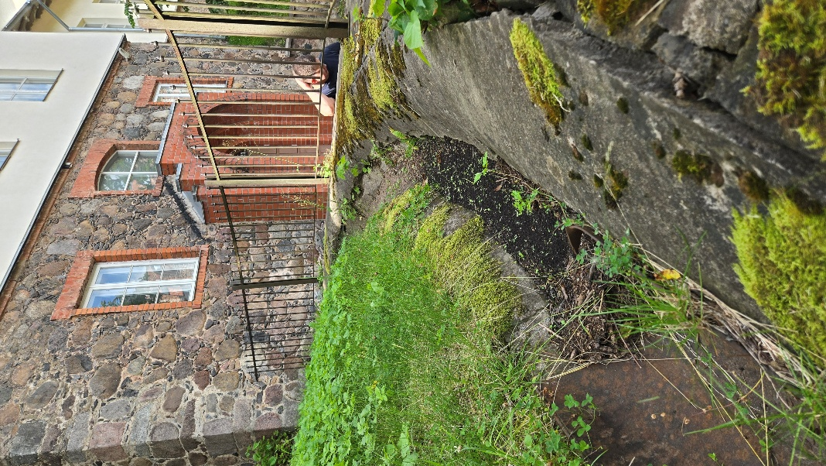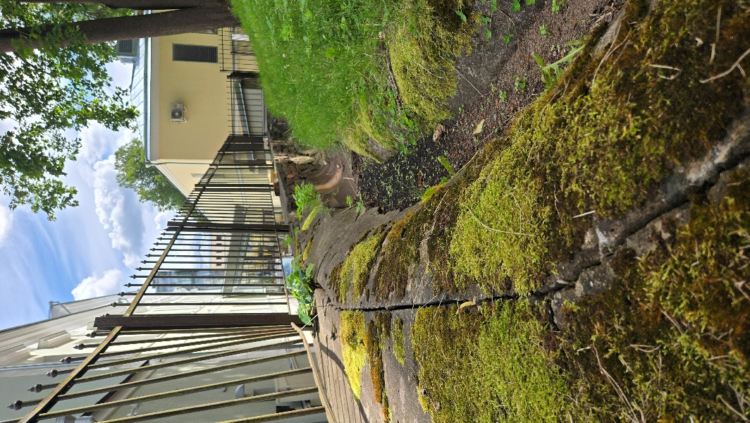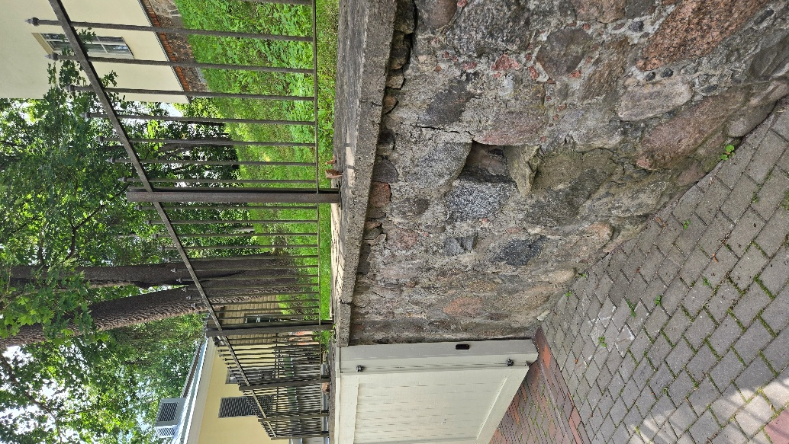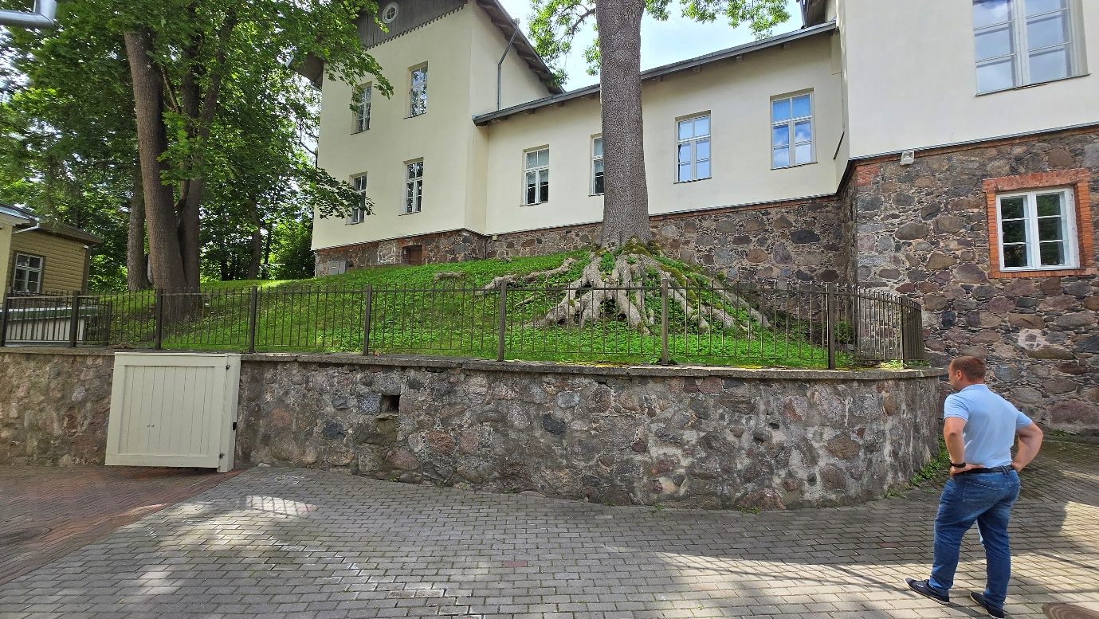
Fotod 1-4 Olukord enne tööde tegemist
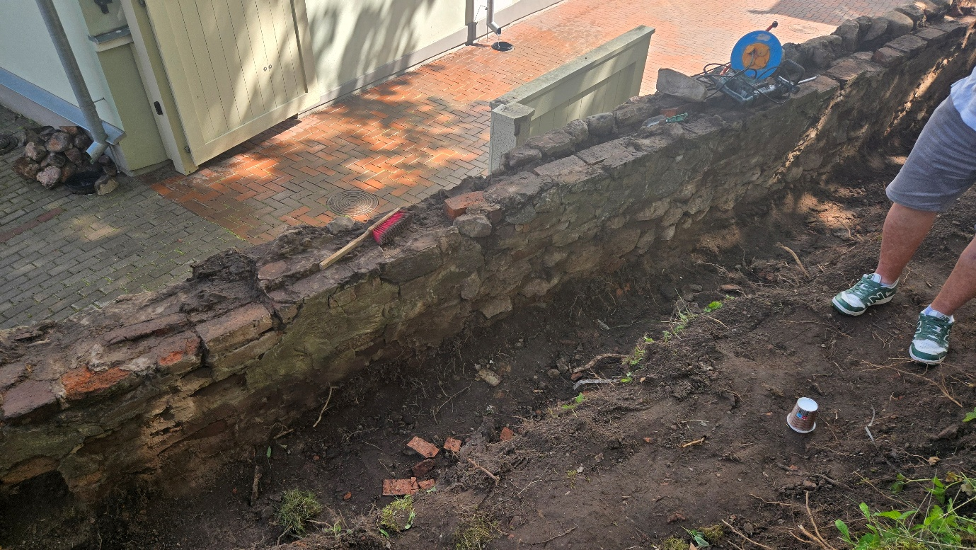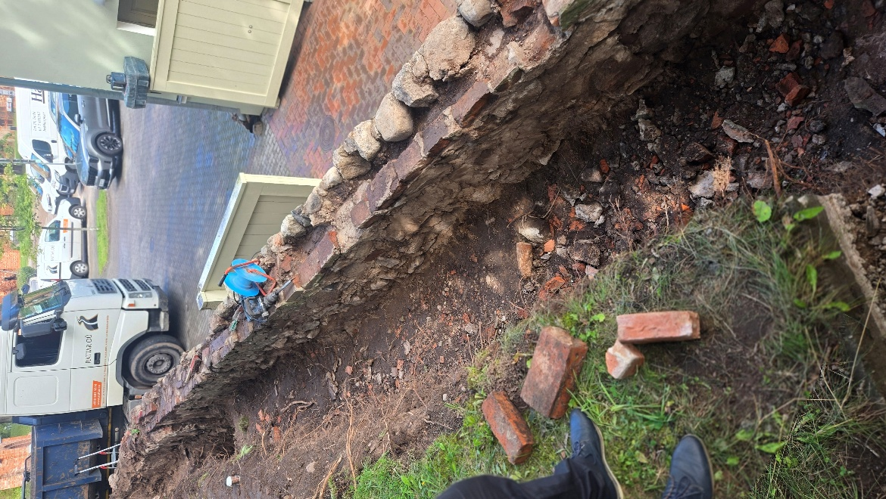
Fotod 5-6 Lahtikaevatud ja katteplaat eemaldatud müüri olukord.

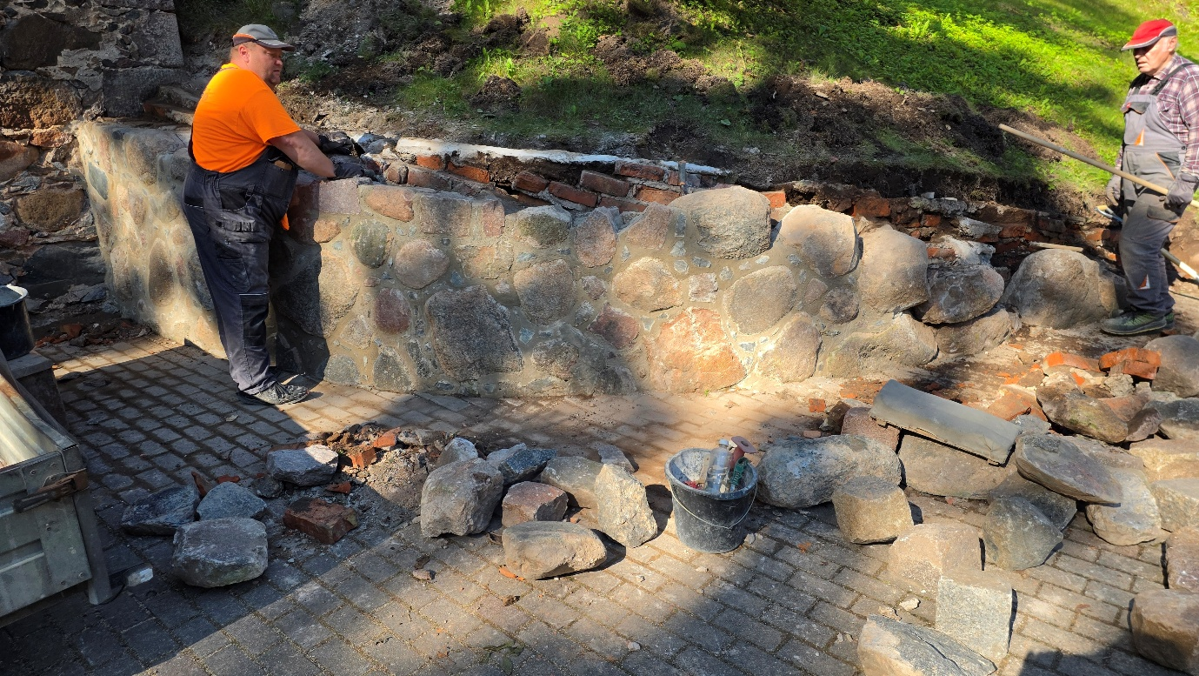
Foto 7 Müüri ülemise osa ladumine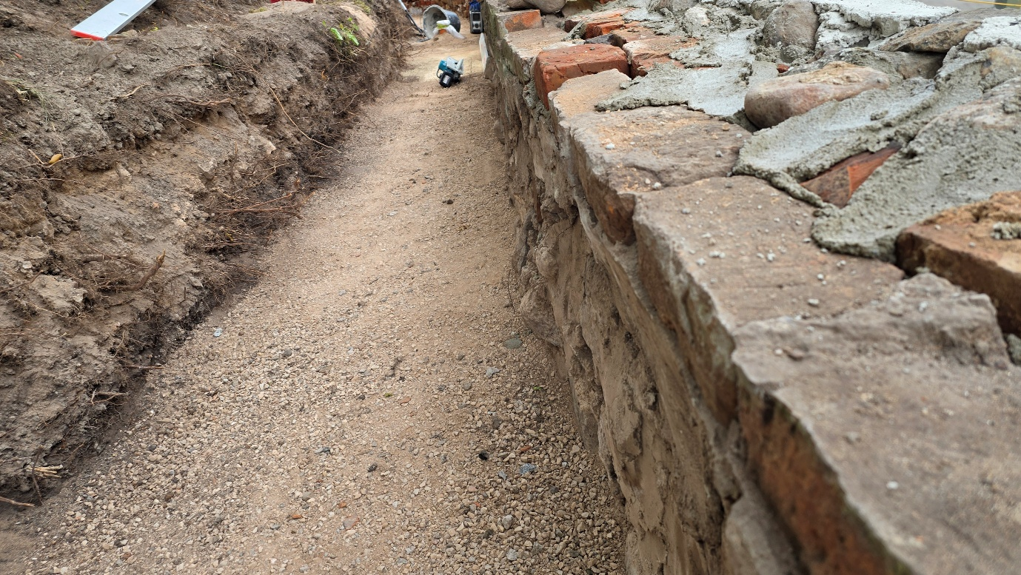
Foto 8 Betoonist renni alune ja taastatud müür seestpoolt.
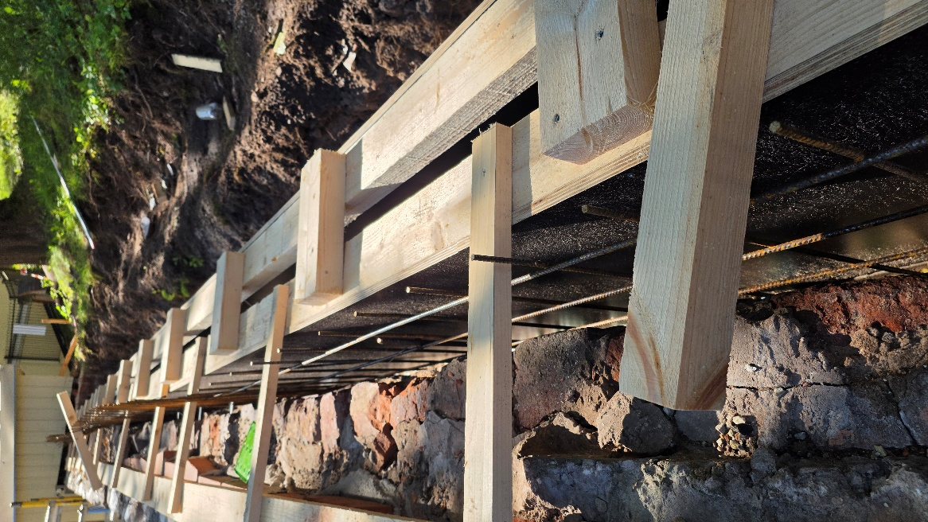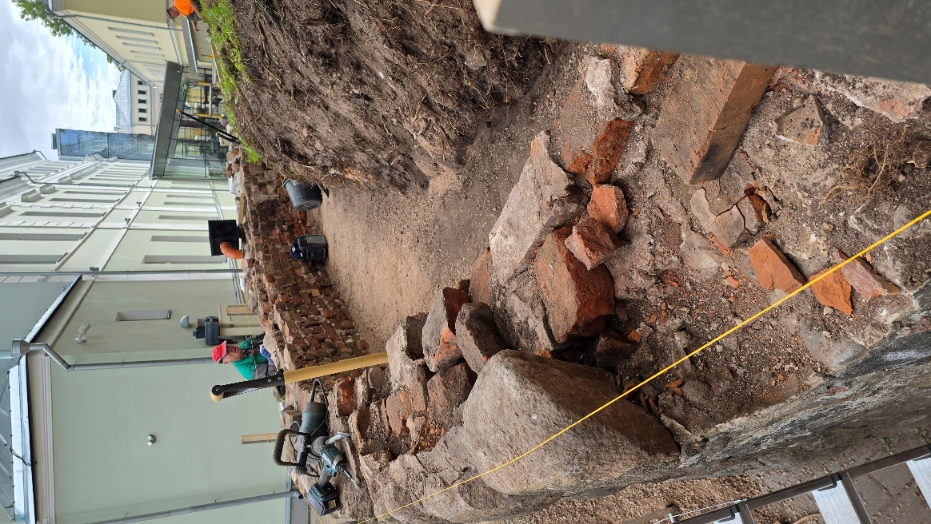
Foto 9 Betoonrenni salong ja armeerimine. Foto 10 Betoonrenni põhi ja müüri taastamistööd.
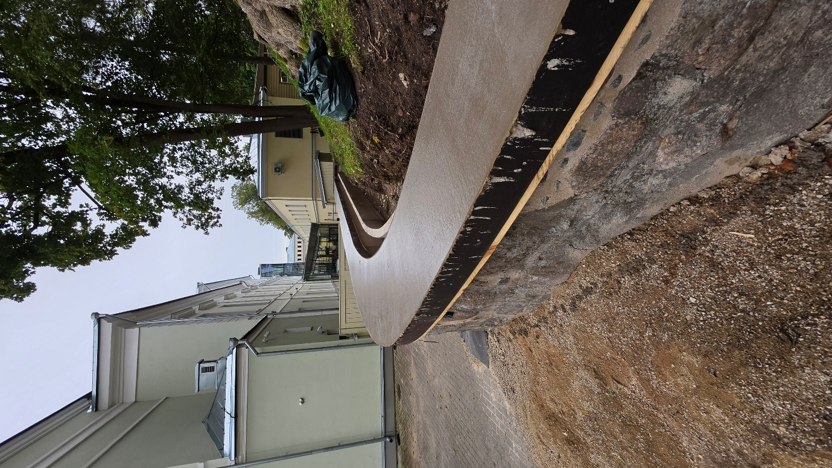
Foto 11 Müüripealse vöö valu
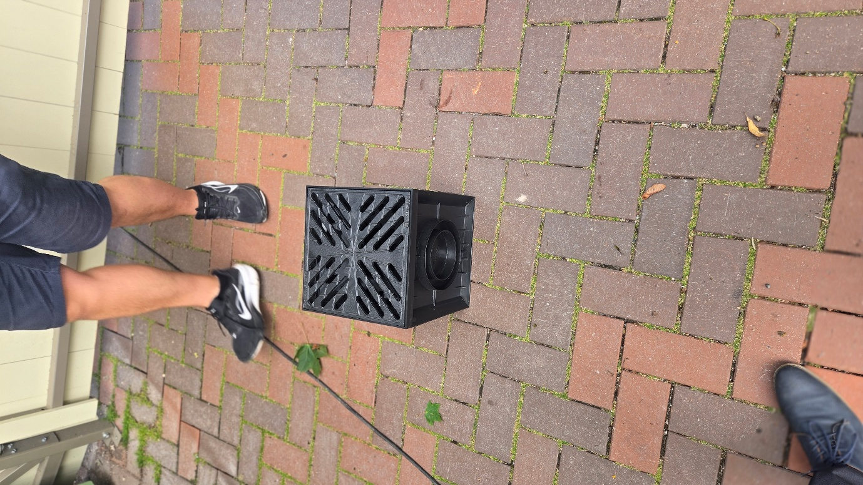
Foto 12 Betoonrennist sadevee kaevu mineva trassi äravoolu kaev.
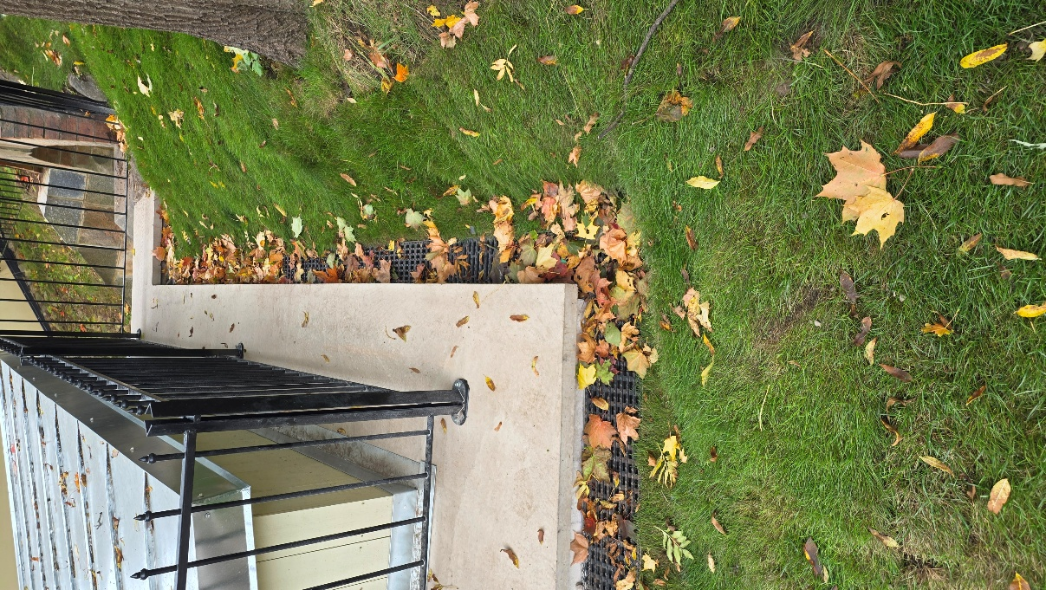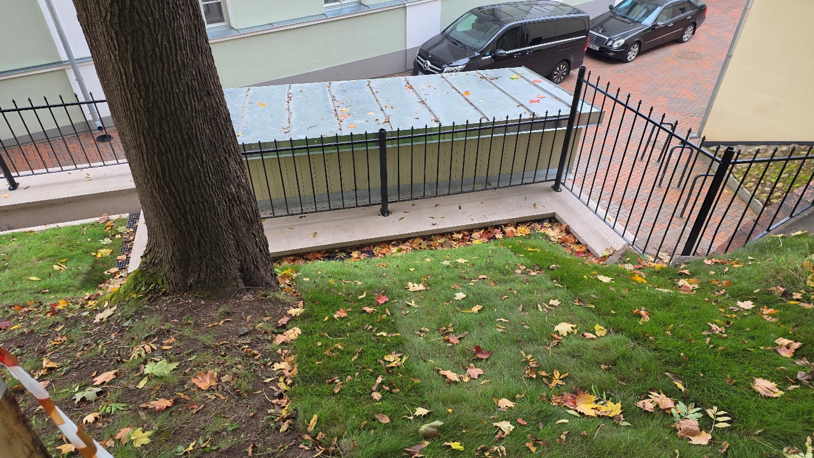
Foto 13-14 Algses töös mitte kajastuv osa. Kuuritaguse müüri täiendav lisamaht. Milles paigaldasime müüri taha ACO renni.
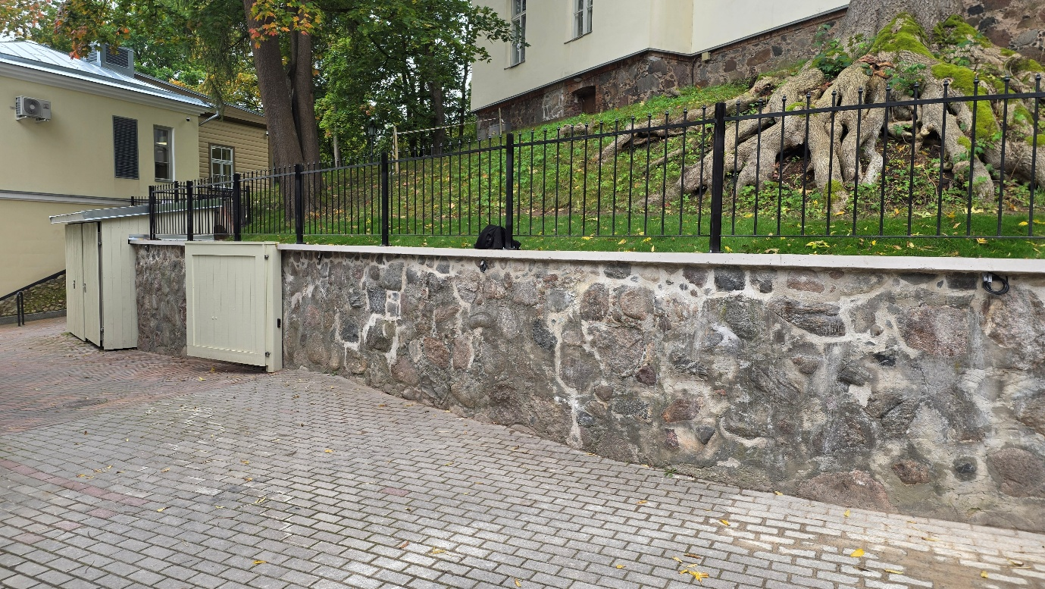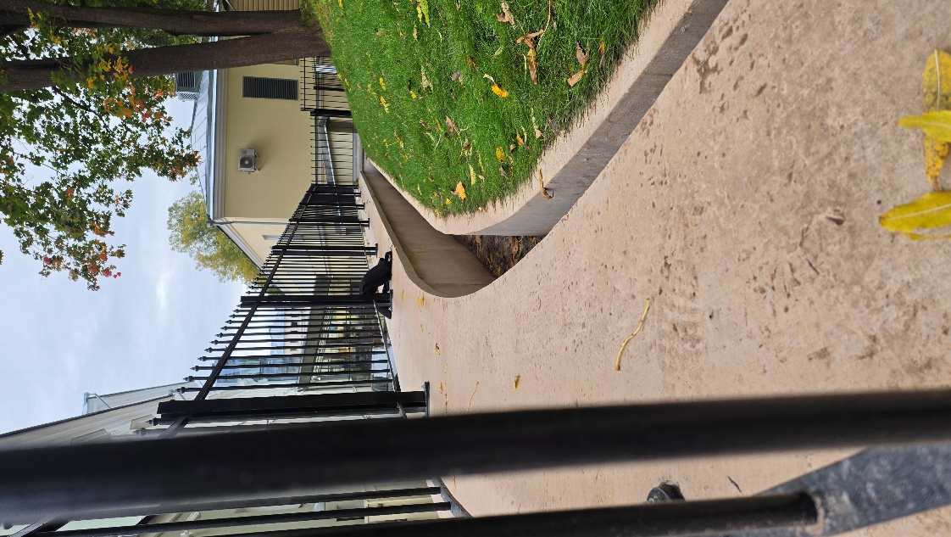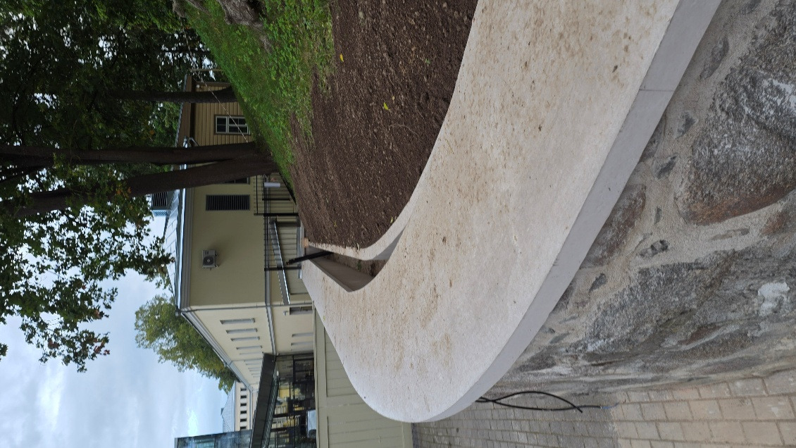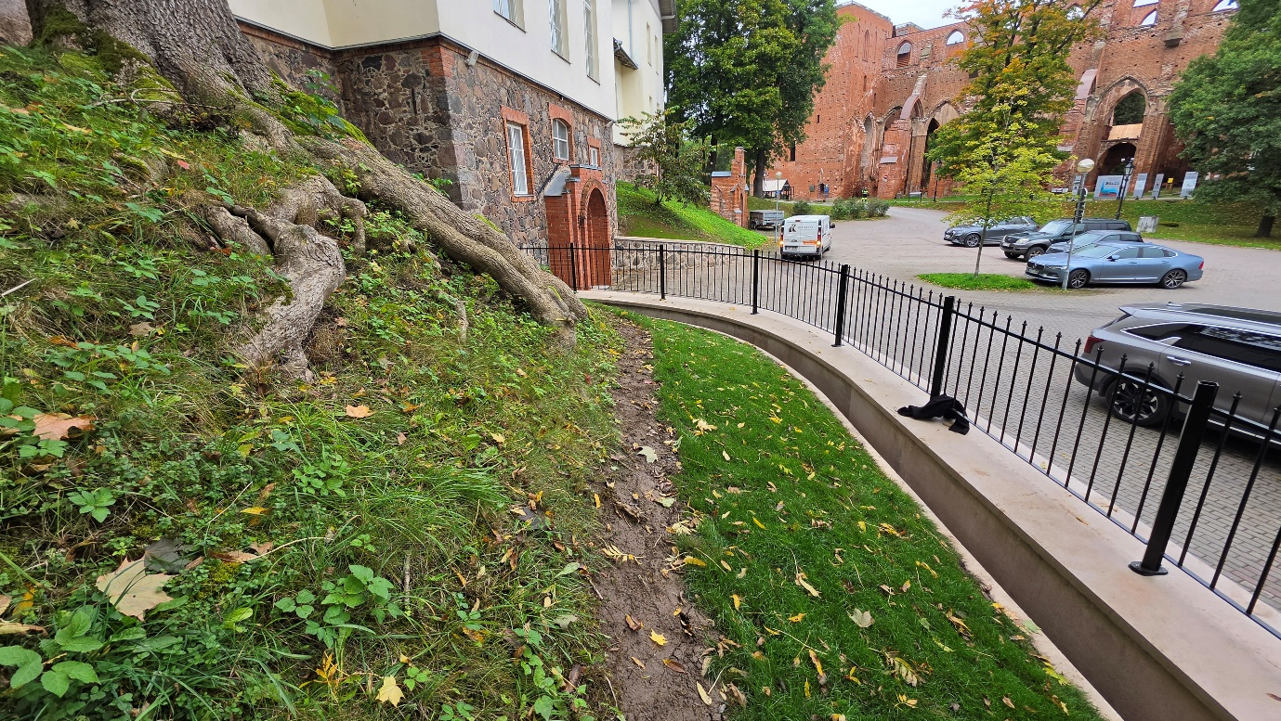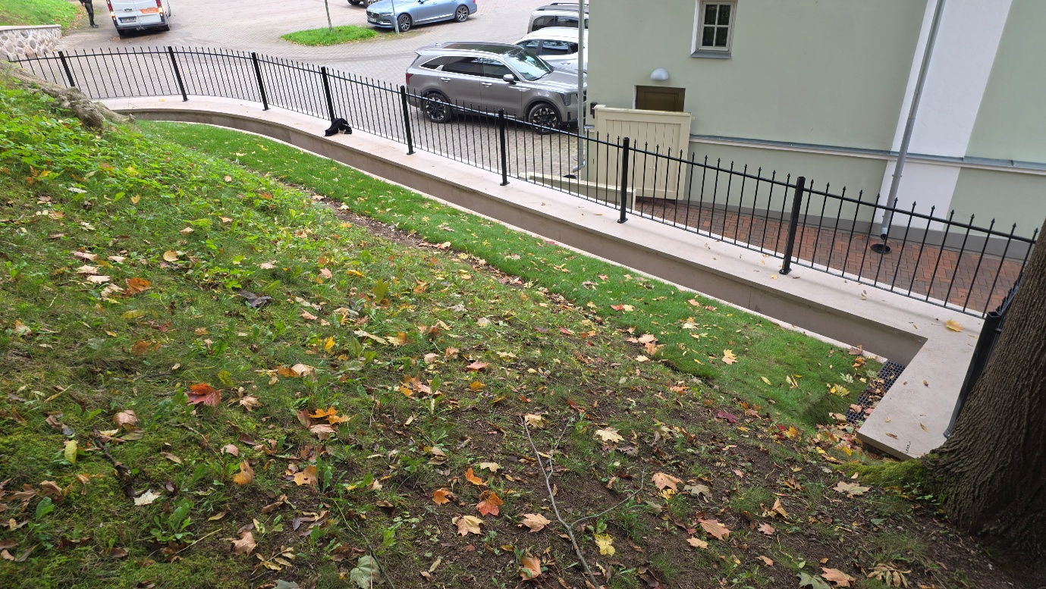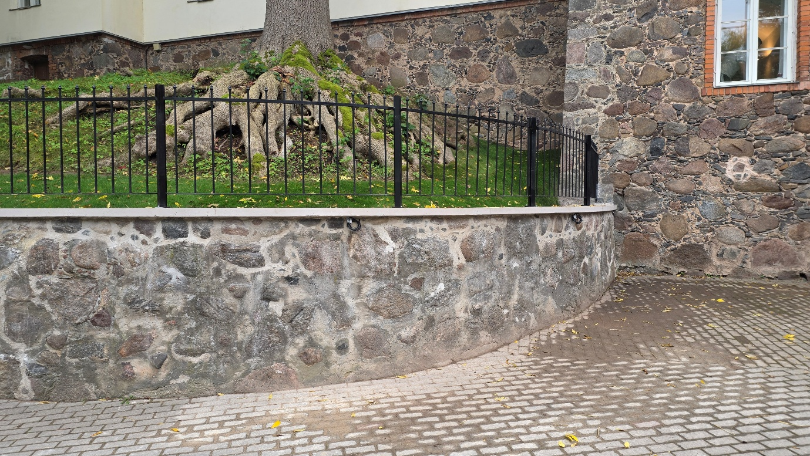
Fotod 15-20 Valmis töö

Koostas: Margus Türkson Muinsuskaitseameti tegevusluba PT 649/2013
Kuupäev:21.10.2026

